Створив статичний клас що відповідає ширині та довжині екрану:

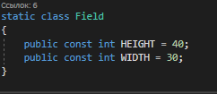

Змінив метод переміщення фігур на той що перевіряє чи не буде проблем з шириною та довжиною екерану:

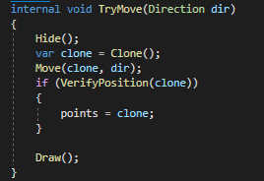

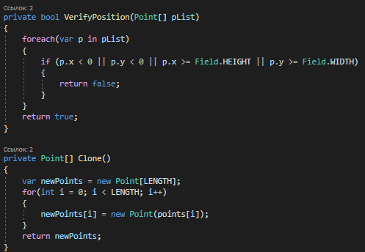

Таку ж саму операцію проробив з поворотом фігури(поки що тільки з палицею):

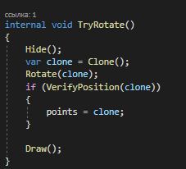

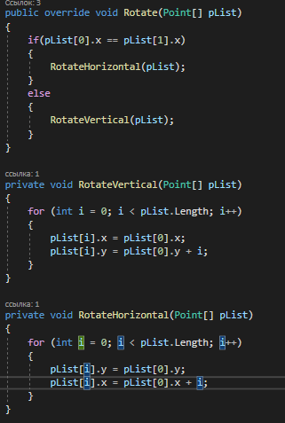

Створив метод обробки натиснення клавіш під час гри:

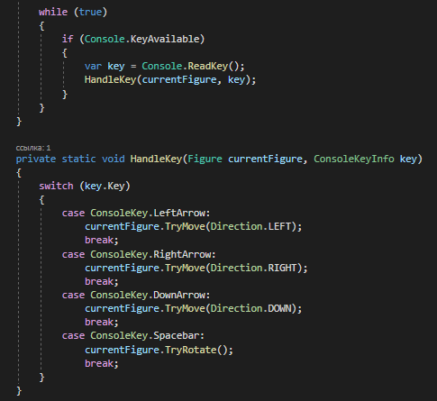

Посилання на проект тетріс на GitHub:

<https://github.com/IncredibleSnake/PracticeNAU/tree/main/My%20TETRIS>